Annexe en ligne (Online Appendix)
De la Réglementation aux États Fragiles : Capture Cognitive et Corrosion Institutionnelle Différée en Afrique de l’Ouest
Dr Khalid DEMBELE
Ce document rassemble les annexes A à F du manuscrit : synthèse des résultats validés et sorties brutes Stata 16 des quatre modèles économétriques (A, B), tests de robustesse de seconde génération (C), identification causale (D), extensions distributionnelles et de régime (E), et modèle de trappe institutionnelle sous Dynare 7.1 (F).
ANNEXES
Les annexes suivantes reproduisent, à des fins de transparence et de reproductibilité, les résultats validés des quatre modèles économétriques présentés en Section IV (Système-GMM, PMG-ARDL, VAR en panel, équations structurelles), ainsi que les sorties brutes de Stata correspondantes, obtenues à partir du panel de 15 pays (1996-2024, 420 à 435 observations selon le modèle) construit dans la Section III. Chaque sortie a été confrontée, coefficient par coefficient et statistique par statistique, aux valeurs publiées dans les Tableaux 6 à 9 du corps du texte ; l’ensemble des correspondances a été vérifié exact.
Annexe A. Synthèse des résultats validés par modèle
Le Tableau A1 récapitule, pour chacun des quatre modèles, la spécification Stata exacte utilisée, les principaux résultats obtenus et leur correspondance avec les tableaux du corps du texte.
Système-GMM (Tableau 6)
Spécification : xtabond2 IBC L.IBC ICC IGE ICI annee, gmm(L.IBC, lag(2 4) collapse) iv(ICC IGE ICI annee) twostep robust small
Résultats clés : N=420 (15 groupes) ; 9 instruments ; ICC=0,1012 (p=0,200) ; AR(2) p=0,307 (n.s.) ; Hansen p=0,146 ; Diff-in-Hansen p=0,050
Correspondance avec le corps du texte : Exacte, coefficient par coefficient
PMG-ARDL (Tableau 7)
Spécification : xtpmg d.IBC d.ICC d.IGE d.ICI, lr(l.IBC ICC IGE ICI) ec(ec) replace pmg
Résultats clés : Long terme : ICC=0,159 (p=0,480) ; IGE=1,491 (p<0,001) ; ICI=-0,537 (p=0,002) ; vitesse d’ajustement ec=-0,318 (p<0,001)
Correspondance avec le corps du texte : Exacte, coefficient par coefficient
MG + test de Hausman (Tableau 7)
Spécification : xtpmg d.IBC d.ICC d.IGE d.ICI, lr(l.IBC ICC IGE ICI) ec(ec) replace mg ; hausman pmg mg, sigmamore
Résultats clés : chi2(3) = -4,35 (chi2<0, limite connue et documentée du test de Hausman dans ce contexte)
Correspondance avec le corps du texte : Exacte (résultat négatif attendu et documenté)
VAR en panel (Tableau 8)
Spécification : pvar ICC IGE ICI IBC, lags(1) fod overid ; pvargranger
Résultats clés : N=405 (15 panels) ; ICC exogène au système (test joint p=0,698) ; ICC cause IGE (p=0,041) et ICI (p=0,004) ; aucune variable ne cause l’IBC directement (p=0,700)
Correspondance avec le corps du texte : Exacte sur les 12 tests de causalité de Granger
Équations structurelles (Tableau 9)
Spécification : sem (ICI <- ICC IGE) (IBC <- ICC IGE ICI ICCxIGE), method(mlmv) vce(robust) nocapslatent ; estat teffects ; estat gof, stats(all)
Résultats clés : N=435 ; ICC->ICI=-0,374 (p<0,001) ; IGE->ICI=0,502 (p<0,001) ; effet indirect ICC->IBC via ICI=-0,019 (p=0,617, n.s.) ; SRMR=0,003 ; CD=0,806
Correspondance avec le corps du texte : Exacte, coefficient par coefficient
L’ensemble des quatre modèles a été estimé sur le même panel non cylindré de 15 pays d’Afrique de l’Ouest (Bénin, Burkina Faso, Cap-Vert, Côte d’Ivoire, Gambie, Ghana, Guinée, Guinée-Bissau, Libéria, Mali, Niger, Nigéria, Sénégal, Sierra Leone, Togo), 1996-2024, à partir des quatre indices composites ICC, IGE, ICI et IBC dont la construction est détaillée en Section III (analyse en composantes principales, allocation non redondante de sept variables sources WGI et Fraser Institute).
Annexe B. Sorties brutes Stata
Les sorties ci-dessous sont reproduites telles qu’obtenues en console Stata (version 14+), sans aucune modification de forme ou de contenu.
B.1. Système-GMM dynamique (Roodman, 2009) — spécification validée
Modèle principal (Tableau 6) :
. xtabond2 IBC L.IBC ICC IGE ICI annee, gmm(L.IBC, lag(2 4) collapse) iv(ICC IGE ICI annee) twostep robust small
Favoring space over speed. To switch, type or click on mata: mata set matafavor speed, perm.
Dynamic panel-data estimation, two-step system GMM
------------------------------------------------------------------------------
Group variable: id Number of obs = 420
Time variable : annee Number of groups = 15
Number of instruments = 9 Obs per group: min = 28
F(5, 14) = 192.22 avg = 28.00
Prob > F = 0.000 max = 28
------------------------------------------------------------------------------
| Corrected
IBC | Coef. Std. Err. t P>|t| [95% Conf. Interval]
-------------+----------------------------------------------------------------
IBC |
L1. | 1.093778 .1951098 5.61 0.000 .6753092 1.512247
|
ICC | .101159 .0752737 1.34 0.200 -.060287 .2626049
IGE | -.0342381 .0849673 -0.40 0.693 -.2164749 .1479987
ICI | .0921916 .0707868 1.30 0.214 -.059631 .2440142
annee | -.016345 .009944 -1.64 0.122 -.0376727 .0049827
_cons | 32.88327 20.0048 1.64 0.122 -10.02277 75.78931
------------------------------------------------------------------------------
Instruments for first differences equation
Standard
D.(ICC IGE ICI annee)
GMM-type (missing=0, separate instruments for each period unless collapsed)
L(2/4).L.IBC collapsed
Instruments for levels equation
Standard
ICC IGE ICI annee
_cons
GMM-type (missing=0, separate instruments for each period unless collapsed)
DL.L.IBC collapsed
------------------------------------------------------------------------------
Arellano-Bond test for AR(1) in first differences: z = -2.87 Pr > z = 0.004
Arellano-Bond test for AR(2) in first differences: z = -1.02 Pr > z = 0.307
------------------------------------------------------------------------------
Sargan test of overid. restrictions: chi2(3) = 19.16 Prob > chi2 = 0.000
(Not robust, but not weakened by many instruments.)
Hansen test of overid. restrictions: chi2(3) = 5.38 Prob > chi2 = 0.146
(Robust, but weakened by many instruments.)
Difference-in-Hansen tests of exogeneity of instrument subsets:
GMM instruments for levels
Hansen test excluding group: chi2(2) = 1.54 Prob > chi2 = 0.462
Difference (null H = exogenous): chi2(1) = 3.84 Prob > chi2 = 0.050

B.2. PMG-ARDL (Blackburne & Frank, 2007 ; Pesaran, Shin & Smith, 1999)
Estimation Pooled Mean Group (partie long terme = Tableau 7) :
. xtpmg d.IBC d.ICC d.IGE d.ICI, lr(l.IBC ICC IGE ICI) ec(ec) replace pmg
Iteration 0: log likelihood = -147.22824
Iteration 1: log likelihood = -146.24981 (not concave)
Iteration 2: log likelihood = -144.97527
Iteration 3: log likelihood = -144.42137
Iteration 4: log likelihood = -144.40727
Iteration 5: log likelihood = -144.40723
Iteration 6: log likelihood = -144.40723
------------------------------------------------------------------------------
Pooled Mean Group Regression XTPMG v2.0.1
Pesaran, Shin & Smith (1999)
------------------------------------------------------------------------------
(Estimate results saved as pmg)
Panel Variable (i): id Number of obs = 420
Time Variable (t): annee Number of groups = 15
Obs per group: min = 28
avg = 28.0
max = 28
Log Likelihood = -156.5266
------------------------------------------------------------------------------
------------------------------------------------------------------------------
D.IBC | Coef. Std. Err. z P>|z| [95% Conf. Interval]
-------------+----------------------------------------------------------------
ec |
ICC | .1594936 .225595 0.71 0.480 -.2826644 .6016516
IGE | 1.490739 .2145326 6.95 0.000 1.070263 1.911216
ICI | -.5374921 .1766401 -3.04 0.002 -.8837004 -.1912838
-------------+----------------------------------------------------------------
SR |
ec | -.3177394 .0509625 -6.23 0.000 -.4176241 -.2178547
|
ICC |
D1. | .0398152 .2300075 0.17 0.863 -.4109912 .4906216
|
IGE |
D1. | .2269458 .1758022 1.29 0.197 -.1176201 .5715117
|
ICI |
D1. | .1441738 .1390549 1.04 0.300 -.1283687 .4167164
|
_cons | .0360262 .0600239 0.60 0.548 -.0816185 .1536708
------------------------------------------------------------------------------

Estimation Mean Group et test de Hausman PMG vs MG :
. xtpmg d.IBC d.ICC d.IGE d.ICI, lr(l.IBC ICC IGE ICI) ec(ec) replace mg
------------------------------------------------------------------------------
Mean Group Estimation: Error Correction Form XTPMG v2.0.1
(Estimate results saved as mg)
------------------------------------------------------------------------------
------------------------------------------------------------------------------
D.IBC | Coef. Std. Err. z P>|z| [95% Conf. Interval]
-------------+----------------------------------------------------------------
ec |
ICC | -172.2602 172.2562 -1.00 0.317 -509.8762 165.3557
IGE | -25.64094 26.46855 -0.97 0.333 -77.51834 26.23646
ICI | -203.6155 203.5443 -1.00 0.317 -602.5551 195.324
-------------+----------------------------------------------------------------
SR |
ec | -.4803357 .0670782 -7.16 0.000 -.6118067 -.3488648
|
ICC |
D1. | -.0643652 .2206991 -0.29 0.771 -.4969275 .368197
|
IGE |
D1. | .1477684 .1768394 0.84 0.403 -.1988304 .4943673
|
ICI |
D1. | .0953105 .2178499 0.44 0.662 -.3316674 .5222884
|
_cons | .1597636 .1810957 0.88 0.378 -.1951774 .5147046
------------------------------------------------------------------------------
. estimates store mg
. hausman pmg mg, sigmamore
---- Coefficients ----
| (b) (B) (b-B) sqrt(diag(V_b-V_B))
| pmg mg Difference S.E.
-------------+----------------------------------------------------------------
ICC | .1594936 -172.2602 172.4197 .
IGE | 1.490739 -25.64094 27.13168 .
ICI | -.5374921 -203.6155 203.0781 .
------------------------------------------------------------------------------
b = consistent under Ho and Ha; obtained from xtpmg
B = inconsistent under Ha, efficient under Ho; obtained from xtpmg
Test: Ho: difference in coefficients not systematic
chi2(3) = (b-B)'[(V_b-V_B)^(-1)](b-B)
= -4.35 chi2<0 ==> model fitted on these
data fails to meet the asymptotic
assumptions of the Hausman test;
see suest for a generalized test

B.3. VAR en panel (Abrigo & Love, 2016) et test de causalité de Granger
Estimation du VAR en panel (Tableau 8, matrice des coefficients) :
. pvar ICC IGE ICI IBC, lags(1) fod overid
Panel vector autoregresssion
GMM Estimation
Final GMM Criterion Q(b) = 1.25e-32
Initial weight matrix: Identity
GMM weight matrix: Robust
No. of obs = 405
No. of panels = 15
Ave. no. of T = 27.000
------------------------------------------------------------------------------
| Coef. Std. Err. z P>|z| [95% Conf. Interval]
-------------+----------------------------------------------------------------
ICC |
ICC |
L1. | .8883229 .0569467 15.60 0.000 .7767093 .9999365
|
IGE |
L1. | -.0335116 .0635735 -0.53 0.598 -.1581134 .0910903
|
ICI |
L1. | -.0390063 .066222 -0.59 0.556 -.1687991 .0907864
|
IBC |
L1. | .0051745 .0229147 0.23 0.821 -.0397374 .0500865
-------------+----------------------------------------------------------------
IGE |
ICC |
L1. | -.0936584 .0459157 -2.04 0.041 -.1836514 -.0036653
|
IGE |
L1. | .8405218 .0661614 12.70 0.000 .7108477 .9701958
|
ICI |
L1. | -.0486018 .0548971 -0.89 0.376 -.1561981 .0589945
|
IBC |
L1. | .0148891 .0178371 0.83 0.404 -.020071 .0498492
-------------+----------------------------------------------------------------
ICI |
ICC |
L1. | -.1612243 .0567175 -2.84 0.004 -.2723886 -.05006
|
IGE |
L1. | -.0534768 .0713782 -0.75 0.454 -.1933754 .0864218
|
ICI |
L1. | .7909839 .0679757 11.64 0.000 .6577539 .9242139
|
IBC |
L1. | -.0254089 .0234315 -1.08 0.278 -.0713338 .020516
-------------+----------------------------------------------------------------
IBC |
ICC |
L1. | .0478311 .1313175 0.36 0.716 -.2095465 .3052087
|
IGE |
L1. | .0546427 .2097586 0.26 0.794 -.3564765 .465762
|
ICI |
L1. | .1222983 .143299 0.85 0.393 -.1585625 .4031592
|
IBC |
L1. | .9588482 .0610893 15.70 0.000 .8391153 1.078581
------------------------------------------------------------------------------
Instruments : l(1/1).(ICC IGE ICI IBC)
Test of overidentifying restriction:
Hansen's J chi2(0) = 5.044e-30 (p = .)

Test de causalité de Granger en panel VAR (Tableau 8) :
. pvargranger
panel VAR-Granger causality Wald test
Ho: Excluded variable does not Granger-cause Equation variable
Ha: Excluded variable Granger-causes Equation variable
+------------------------------------------------------+
| Equation \ Excluded | chi2 df Prob > chi2 |
|----------------------+-------------------------------|
|ICC | |
| IGE | 0.278 1 0.598 |
| ICI | 0.347 1 0.556 |
| IBC | 0.051 1 0.821 |
| ALL | 1.432 3 0.698 |
|----------------------+-------------------------------|
|IGE | |
| ICC | 4.161 1 0.041 |
| ICI | 0.784 1 0.376 |
| IBC | 0.697 1 0.404 |
| ALL | 11.126 3 0.011 |
|----------------------+-------------------------------|
|ICI | |
| ICC | 8.080 1 0.004 |
| IGE | 0.561 1 0.454 |
| IBC | 1.176 1 0.278 |
| ALL | 8.619 3 0.035 |
|----------------------+-------------------------------|
|IBC | |
| ICC | 0.133 1 0.716 |
| IGE | 0.068 1 0.794 |
| ICI | 0.728 1 0.393 |
| ALL | 1.425 3 0.700 |
+------------------------------------------------------+

B.4. Modèle à équations structurelles (méthode mlmv, erreurs-types robustes)
Estimation SEM (Tableau 9, effets directs contemporains) :
. generate ICCxIGE = ICC * IGE
. sem (ICI <- ICC IGE) (IBC <- ICC IGE ICI ICCxIGE), method(mlmv) vce(robust) nocapslatent
Endogenous variables
Observed: ICI IBC
Exogenous variables
Observed: ICC IGE ICCxIGE
Fitting target model:
Iteration 0: log pseudolikelihood = -2270.2208
Iteration 1: log pseudolikelihood = -2270.2208
Structural equation model Number of obs = 435
Estimation method = mlmv
Log pseudolikelihood = -2270.2208
------------------------------------------------------------------------------
| Robust
| Coef. Std. Err. z P>|z| [95% Conf. Interval]
-------------+----------------------------------------------------------------
Structural |
ICI |
ICC | -.3735694 .0581037 -6.43 0.000 -.4874506 -.2596882
IGE | .5023197 .0494768 10.15 0.000 .4053469 .5992925
_cons | -2.35e-06 .0195172 -0.00 1.000 -.0382555 .0382508
-----------+----------------------------------------------------------------
IBC |
ICI | .0515991 .1014201 0.51 0.611 -.1471806 .2503788
ICC | -.3212949 .1195048 -2.69 0.007 -.55552 -.0870699
IGE | .2251385 .112066 2.01 0.045 .0054932 .4447838
ICCxIGE | .0097797 .0433877 0.23 0.822 -.0752587 .094818
_cons | .0073898 .0469334 0.16 0.875 -.084598 .0993777
-------------+----------------------------------------------------------------
var(e.ICI)| .16532 .0124194 .1426857 .1915449
var(e.IBC)| .7172502 .0622309 .605087 .8502049
------------------------------------------------------------------------------

Décomposition des effets directs, indirects et totaux (estat teffects) :
. estat teffects
Direct effects
------------------------------------------------------------------------------
| Robust
| Coef. Std. Err. z P>|z| [95% Conf. Interval]
-------------+----------------------------------------------------------------
Structural |
ICI |
ICC | -.3735694 .0581037 -6.43 0.000 -.4874506 -.2596882
IGE | .5023197 .0494768 10.15 0.000 .4053469 .5992925
-----------+----------------------------------------------------------------
IBC |
ICI | .0515991 .1014201 0.51 0.611 -.1471806 .2503788
ICC | -.3212949 .1195048 -2.69 0.007 -.55552 -.0870699
IGE | .2251385 .112066 2.01 0.045 .0054932 .4447838
ICCxIGE | .0097797 .0433877 0.23 0.822 -.0752587 .094818
------------------------------------------------------------------------------
Indirect effects
------------------------------------------------------------------------------
| Robust
| Coef. Std. Err. z P>|z| [95% Conf. Interval]
-------------+----------------------------------------------------------------
Structural |
ICI |
ICC | 0 (no path)
IGE | 0 (no path)
-----------+----------------------------------------------------------------
IBC |
ICI | 0 (no path)
ICC | -.0192759 .0385975 -0.50 0.617 -.0949256 .0563739
IGE | .0259193 .0504337 0.51 0.607 -.0729289 .1247674
ICCxIGE | 0 (no path)
------------------------------------------------------------------------------
Total effects
------------------------------------------------------------------------------
| Robust
| Coef. Std. Err. z P>|z| [95% Conf. Interval]
-------------+----------------------------------------------------------------
Structural |
ICI |
ICC | -.3735694 .0581037 -6.43 0.000 -.4874506 -.2596882
IGE | .5023197 .0494768 10.15 0.000 .4053469 .5992925
-----------+----------------------------------------------------------------
IBC |
ICI | .0515991 .1014201 0.51 0.611 -.1471806 .2503788
ICC | -.3405708 .1035845 -3.29 0.001 -.5435928 -.1375488
IGE | .2510577 .1113995 2.25 0.024 .0327187 .4693968
ICCxIGE | .0097797 .0433877 0.23 0.822 -.0752587 .094818
------------------------------------------------------------------------------

Qualité d’ajustement (estat gof) :
. estat gof, stats(all)
----------------------------------------------------------------------------
Fit statistic | Value Description
---------------------+------------------------------------------------------
Size of residuals |
SRMR | 0.003 Standardized root mean squared residual
CD | 0.806 Coefficient of determination
----------------------------------------------------------------------------
Note: model was fit with vce(robust); only stats(residuals) valid.

Note méthodologique : conformément à l’avertissement produit par Stata lui-même ("only stats(residuals) valid"), seules les statistiques de résidus (SRMR, CD) sont disponibles sous l’option vce(robust) ; les indices absolus usuels (chi2, RMSEA, CFI, TLI) n’ont pas été calculés, cette limite technique étant explicitement signalée en Section IV.5 du corps du texte plutôt que contournée.

Annexe C. Tests de robustesse complémentaires : ordre d’intégration, cointégration, dépendance transversale et hétérogénéité
Cette annexe rassemble les tests conditionnant la validité du PMG-ARDL et éprouvant la robustesse des estimations face à la dépendance transversale et à l’hétérogénéité des pentes. Les estimations ont été conduites sous Stata 16 sur le panel de 15 pays (1996-2024). Les packages mobilisés sont pescadf (Lewandowski), xtwest (Persyn & Westerlund, 2008), xtcd2 et xthst (Ditzen), xtscc (Hoechle) et xtdcce2 (Ditzen, 2018).
C.1. Ordre d’intégration des quatre indices
Les tests de première génération (IPS, Fisher-ADF) livrent un verdict mixte en niveaux, mais leurs rejets ponctuels disparaissent largement sous le test CIPS de seconde génération, robuste à la dépendance transversale — signature classique d’un biais de sur-rejet induit par les chocs communs. Le verdict final est celui d’un panel mixte, trois séries I(1) et une série frontière (IBC), aucune série I(2), configuration qui correspond exactement au domaine de validité du PMG-ARDL (Pesaran, Shin & Smith, 1999).
Tableau C1. Tests de racine unitaire en panel (H0 : racine unitaire ; p-values)
Variable | IPS niveau (p) | IPS tendance (p) | Fisher Pm (p) | CIPS niveau (p) | CIPS tendance (p) | CIPS diff. (p)
ICC | 0,047 | 0,079 | 0,009 | 0,115 | 0,381 | 0,000
IGE | 0,222 | 0,725 | 0,285 | 0,137 | 0,758 | 0,000
ICI | 0,053 | 0,151 | 0,008 | 0,178 | 0,368 | 0,000
IBC | 0,028 | 1,000 | 0,117 | 0,023 | 0,443 | 0,000

Note : IPS = Im, Pesaran et Shin (2003), statistique W-t-bar, 1 retard ; Fisher Pm = statistique du chi-deux inverse modifié (Choi, 2001) sur tests ADF ; CIPS = Pesaran (2007), statistique Z[t-bar], moyennes transversales extraites. Les tests IPS en premières différences rejettent tous H0 à p = 0,000 (W-t-bar de -6,94 à -9,05).
C.2. Cointégration de panel
Le test de Kao, qui impose un vecteur de cointégration commun — la restriction même du PMG —, rejette massivement l’absence de cointégration. Le test de Pedroni, qui autorise des vecteurs hétérogènes, est mitigé, et les tests ECM de Westerlund ne rejettent pas, y compris avec p-values bootstrap robustes à la dépendance transversale, un comportement attendu compte tenu de leur faible puissance documentée pour N = 15 (Westerlund, 2007 ; Persyn & Westerlund, 2008). La preuve interne de correction d’erreur demeure toutefois robuste : les coefficients de rappel sont fortement significatifs dans le PMG (-0,318 ; t = -6,23), le MG (-0,480 ; t = -7,16) et le CS-ARDL (-0,72 à -0,78 ; p < 0,001).
Tableau C2. Tests de cointégration de panel (H0 : absence de cointégration ; IBC, ICC, IGE, ICI)
Test | Statistique | Valeur | p-value
Kao (1999) | ADF t | -3,429 | 0,0003
Kao (1999) | DF t modifié | -3,306 | 0,0005
Kao (1999) | DF t | -2,889 | 0,0019
Pedroni (1999, 2004) | PP t | -1,758 | 0,039
Pedroni (1999, 2004) | PP t modifié | -0,140 | 0,444
Pedroni (1999, 2004) | ADF t | -0,901 | 0,184
Westerlund (2007) | Gt | -1,599 | 0,780 (bootstrap)
Westerlund (2007) | Ga | -7,051 | 0,680 (bootstrap)
Westerlund (2007) | Pt | -5,554 | 0,610 (bootstrap)
Westerlund (2007) | Pa | -5,472 | 0,510 (bootstrap)

Note : Kao avec constante, retards Newey-West ; Pedroni sans tendance ; Westerlund avec constante, lags(1), leads(0), fenêtre de long terme 2, p-values bootstrap à 100 réplications.
C.3. Dépendance transversale et hétérogénéité des pentes
Le test CD rejette l’indépendance transversale pour les quatre indices comme pour les résidus du modèle à effets fixes, avec une corrélation absolue moyenne de 0,397 entre pays. Le delta test rejette l’homogénéité des pentes sans ambiguïté, y compris dans sa version robuste HAC. Ces deux résultats disqualifient les estimateurs entièrement poolés, justifient a posteriori l’architecture d’estimateurs hétérogènes de la Section IV et commandent les réestimations robustes du Tableau C4.
Tableau C3. Dépendance transversale (H0 : indépendance) et hétérogénéité des pentes (H0 : homogénéité)
Test | Statistique | Valeur | p-value
CD (Pesaran, 2015) — ICC | CD | 10,92 | 0,000
CD (Pesaran, 2015) — IGE | CD | 4,52 | 0,000
CD (Pesaran, 2015) — ICI | CD | 1,75 | 0,079
CD (Pesaran, 2015) — IBC | CD | 25,16 | 0,000
CD sur résidus FE | CD | 15,73 | 0,000
Delta (Pesaran-Yamagata, 2008) | Delta ajusté | 14,51 | 0,000
Delta HAC (Blomquist-Westerlund, 2013) | Delta ajusté | 10,87 | 0,000

Note : les variantes récentes CDw+ (Juodis-Reese) et CD* (Pesaran-Xie) rejettent également pour les quatre indices, y compris lorsque la statistique CD classique est marginale (ICI).
C.4. Réestimations robustes
L’association statique négative entre capture cognitive et bien commun survit aux erreurs-types de Driscoll-Kraay, robustes à la dépendance transversale, à l’hétéroscédasticité et à l’autocorrélation — l’écart-type triple mais le coefficient demeure significatif à 5 %. En revanche, une fois les facteurs communs purgés par moyennes transversales (CCE), plus aucun effet contemporain n’est significatif, résultat qui converge avec l’absence d’effet contemporain robuste établie par le Système-GMM, le court terme du PMG et la médiation SEM, et qui renforce la lecture d’une transmission lente portée par le canal dynamique. Le CS-ARDL confirme un rappel de long terme rapide et fortement significatif ; ses coefficients de long terme, estimés sur 11 à 14 degrés de liberté par pays après partialisation, sont trop imprécis pour être informatifs et ne contredisent pas le PMG.
Tableau C4. Réestimations robustes à la dépendance transversale (variable dépendante : IBC)
Estimateur | ICC | IGE | ICI | Rappel (ec)
FE, e.-t. Driscoll-Kraay | -0,862 (p=0,020) | -0,043 (p=0,900) | -0,239 (p=0,126) | —
CCE-MG statique (Pesaran, 2006) | -0,241 (p=0,199) | 0,222 (p=0,314) | -0,103 (p=0,495) | —
CS-ARDL, long terme (Chudik-Pesaran, 2015) | n.s. | n.s. | n.s. | -0,781 (p<0,001)
CS-ARDL parcimonieux, long terme | n.s. | n.s. | n.s. | -0,717 (p<0,001)

Note : n.s. = non significatif au seuil de 10 %. CCE et CS-ARDL avec moyennes transversales de IBC, ICC, IGE, ICI (un retard pour le CS-ARDL). Un CD résiduel subsiste après purge (p entre 0,009 et 0,032), limite signalée.
C.5. Sorties brutes Stata (extraits)
Test CIPS de Pesaran (2007), niveaux avec constante :
. pescadf ICC, lags(1)
Pesaran's CADF test for ICC
t-bar test, N,T = (15,29) Obs = 405
t-bar cv10 cv5 cv1 Z[t-bar] P-value
-2.070 -2.140 -2.250 -2.450 -1.198 0.115
. pescadf IGE, lags(1)
-2.044 -2.140 -2.250 -2.450 -1.093 0.137
. pescadf ICI, lags(1)
-2.002 -2.140 -2.250 -2.450 -0.925 0.178
. pescadf IBC, lags(1)
-2.271 -2.140 -2.250 -2.450 -1.999 0.023

Test de Kao (xtcointtest kao IBC ICC IGE ICI) :
Ho: No cointegration Ha: All panels are cointegrated
Modified Dickey-Fuller t -3.3064 0.0005
Dickey-Fuller t -2.8892 0.0019
Augmented Dickey-Fuller t -3.4289 0.0003
Unadjusted modified Dickey-Fuller t -5.0527 0.0000
Unadjusted Dickey-Fuller t -3.5595 0.0002

Test de Westerlund avec bootstrap (xtwest, 100 réplications) :
Results for H0: no cointegration
Statistic | Value | Z-value | P-value | Robust P-value
Gt | -1.599 | 2.606 | 0.995 | 0.780
Ga | -7.051 | 2.156 | 0.985 | 0.680
Pt | -5.554 | 1.783 | 0.963 | 0.610
Pa | -5.472 | 1.174 | 0.880 | 0.510

Dépendance transversale (xtcd2 ; xtreg fe puis xtcsd) :
xtcd2 ICC IGE ICI IBC
| CD CDw CDw+ CD*
ICC | 10.92 5.13 222.67 3.12
| (0.000) (0.000) (0.000) (0.002)
IGE | 4.52 -0.67 202.49 3.29
| (0.000) (0.501) (0.000) (0.001)
ICI | 1.75 8.30 212.64 3.48
| (0.079) (0.000) (0.000) (0.001)
IBC | 25.16 -0.59 303.52 3.17
| (0.000) (0.558) (0.000) (0.002)

Pesaran's test of cross sectional independence = 15.730, Pr = 0.0000
Average absolute value of the off-diagonal elements = 0.397

Hétérogénéité des pentes (xthst) :
Testing for slope heterogeneity (Pesaran, Yamagata. 2008)
H0: slope coefficients are homogenous
Delta p-value
13.196 0.000
adj. 14.506 0.000
Variante HAC (Blomquist, Westerlund. 2013)
9.884 0.000
adj. 10.865 0.000

Effets fixes avec erreurs-types Driscoll-Kraay (xtscc, fe lag(2)) :
IBC | Coef. Std. Err. t P>|t|
ICC | -.8624711 .3500663 -2.46 0.020
IGE | -.0425346 .3364652 -0.13 0.900
ICI | -.2390983 .1517814 -1.58 0.126

CS-ARDL (xtdcce2, moyennes transversales, cr_lags(1)) :
Adjust. Term
L.IBC| -.7812351 .0951942 -8.21 0.000
Long Run Est. (Mean Group)
ICC| 1.80266 2.201164 0.82 0.413
IGE| 2.008524 2.198342 0.91 0.361
ICI| 1.548205 1.3587 1.14 0.255
Version parcimonieuse :
L.IBC| -.7170798 .1044402 -6.87 0.000

Annexe D. Identification causale : sorties brutes Stata
Cette annexe reproduit les sorties Stata 16 des deux exercices d’identification de la sous-section 4.6. Le contrôle synthétique mobilise synth (Abadie, Diamond & Hainmueller, 2010) avec optimisation nested pour l’estimation principale, et synth2 (module Stata de Yan et Chen, sans nested pour la convergence des placebos) pour l’inférence par permutation. L’étude d’événement mobilise csdid (Callaway & Sant’Anna, 2021) avec l’estimateur doublement robuste dripw (Sant’Anna & Zhao, 2020).
D.1. Contrôle synthétique du Mali (ICI, traitement 2012, optimisation nested)
Estimation principale :
. synth ICI ICC IGE IBC ICI(1998) ICI(2001) ICI(2004) ICI(2007) ICI(2010) ICI(2011),
trunit(10) trperiod(2012) nested fig
Treated Unit: Mali
Control Units: Benin, Cap-Vert, Cote d'Ivoire, Gambie, Ghana, Guinee-Bissau,
Liberia, Nigeria, Senegal, Sierra Leone, Togo
RMSPE (pre-traitement, 1996-2011) = .190638
Unit Weights:
Benin | .635
Guinee-Bissau | .072
Nigeria | .133
Sierra Leone | .159
(autres unites : poids nul)
Predictor Balance (extraits) :
ICI(1998) : -.0916 (Mali) -.0897 (synthetique)
ICI(2001) : .0806 .0394
ICI(2004) : .3584 .2617
ICI(2007) : .5040 .3903
ICI(2010) : .1590 .3518

D.2. Inférence par permutation (synth2, placebos in-space)
Effets estimés et p-values par année :
Prediction results in the posttreatment periods (specification d'inference, sans nested):
Time | Actual Outcome Synthetic Outcome Treatment Effect
2012 | -0.9158 0.1088 -1.0246
2015 | -0.6992 0.2797 -0.9789
2018 | -0.9306 0.3045 -1.2351
2020 | -1.1742 0.2434 -1.4176
2022 | -1.4962 0.1716 -1.6678
2024 | -1.5867 0.1809 -1.7676
Mean | -1.0632 0.1970 -1.2603

In-space placebo test (ratios MSPE post/pre) :
Mali | 0.0874 1.7113 19.5738
Senegal | 0.0064 0.2960 46.2356 (divergence positive)
Nigeria | 0.1460 0.9321 6.3827
(9 autres unites : ratios entre 0.28 et 1.66)

p-values unilaterales gauches par annee (effet negatif) :
2012 0.0833 ; 2013 0.0833 ; 2014 0.1667 ; 2015-2024 0.0833
(minimum atteignable avec 12 unites = 1/12 = 0.0833)

D.3. Étude d’événement Callaway-Sant’Anna (traitement échelonné 2020-2023)
ICI, contrôles non encore traités (méthode dripw) :
. csdid ICI, ivar(id) time(annee) gvar(gvar) method(dripw) notyet
. estat simple
ATT | -.2094682 .0832824 -2.52 0.012 -.3726988 -.0462376
. estat event (extraits)
Pre_avg | -.0193818 .0148229 -1.31 0.191
Post_avg | -.2480195 .0743365 -3.34 0.001
Tp0 | -.0994584 .0756237 -1.32 0.188
Tp1 | -.2443538 .1024173 -2.39 0.017
Tp2 | -.2074444 .1070933 -1.94 0.053
Tp3 | -.2461318 .1411423 -1.74 0.081
Tp4 | -.4427091 .0338169 -13.09 0.000
. estat pretrend
chi2(98) = 563.85 ; p = 0.0000

IGE, contrôles non encore traités :
. csdid IGE, ivar(id) time(annee) gvar(gvar) method(dripw) notyet
. estat simple
ATT | -.1991299 .0513516 -3.88 0.000 -.2997773 -.0984825
. estat event (extraits)
Post_avg | -.2391942 .0459813 -5.20 0.000
Tp0 | -.0948096 .0389536 -2.43 0.015
Tp1 | -.1853407 .0654978 -2.83 0.005
Tp2 | -.2470664 .0841983 -2.93 0.003
Tp3 | -.2572636 .0418381 -6.15 0.000
Tp4 | -.4114909 .0432529 -9.51 0.000

Robustesse ICI :
Exclusion de l'episode malien 2012-2013 :
ATT | -.2094682 .0832824 -2.52 0.012
Controles jamais traites uniquement :
ATT | -.2139279 .0850041 -2.52 0.012

Notes. Le traitement est daté du premier coup d’État abouti de la vague récente : Mali 2020, Guinée 2021, Burkina Faso 2022, Niger 2023. L’IBC produit un effet moyen positif (+0,34) que le diagnostic de pré-tendances invalide (chi2(98) = 1641,1 ; p = 0,000) et qui reflète vraisemblablement le choc commun de 2024 affectant les pays de contrôle ; conformément au principe de transparence adopté dans ce papier, ce résultat est rapporté mais non mobilisé comme preuve. Le rejet du test joint de pré-tendances pour l’ICI (98 restrictions sur 24 années de pré-période) est mis en regard de la moyenne pré-traitement non significative et de la fenêtre courte pertinente autour de l’événement.

Annexe E. Extensions distributionnelles et de régime : sorties brutes Stata
Cette annexe reproduit les sorties Stata 16 des extensions de la sous-section 4.7 : régression quantile de panel MM-QR (xtqreg ; Machado & Santos Silva, 2019), modèle à seuil dynamique (xthenreg ; Seo & Shin, 2016 ; Seo, Kim & Kim, 2019, package st0573 du Stata Journal) et changement de régime markovien (mswitch, intégré à Stata 16 ; Hamilton, 1989).
E.1. Régression quantile MM-QR
IBC en variable dépendante (coefficients par quantile) :
Q10 Q25 Q50 Q75 Q90
ICC -1.240*** -1.043*** -0.816*** -0.667*** -0.557***
(0.354) (0.230) (0.134) (0.152) (0.202)
IGE -0.509 -0.266 0.0143 0.199 0.335
(0.426) (0.277) (0.162) (0.183) (0.244)
ICI -0.162 -0.202 -0.249** -0.279** -0.302*
(0.287) (0.187) (0.108) (0.123) (0.165)
N = 435. * p<0.10, ** p<0.05, *** p<0.01.

ICI en variable dépendante (canal de médiation) :
Q10 Q25 Q50 Q75 Q90
ICC -0.810*** -0.676*** -0.506*** -0.345*** -0.255**
(0.131) (0.0919) (0.0652) (0.0815) (0.104)
IGE 0.247 0.342*** 0.464*** 0.578*** 0.643***
(0.155) (0.109) (0.0757) (0.0969) (0.125)
N = 435. * p<0.10, ** p<0.05, *** p<0.01.

E.2. Seuil dynamique de panel (exploratoire)
xthenreg ICI ICC IGE, grid_num(100) trim_rate(0.4) :
N = 15, T = 29 ; nombre de conditions de moments = 432
ICI | Coef. Std. Err. z P>|z|
Lag_y_b | .3806063 .7429579 0.51 0.608
IGE_b | 2.226182 1.100808 2.02 0.043
cons_d | 1.150139 .6427849 1.79 0.074
Lag_y_d | .086535 1.146779 0.08 0.940
IGE_d | -1.815493 1.109308 -1.64 0.102
r | -.1859636 .7275401 -0.26 0.798

Note. Le seuil r n’est pas identifié avec précision (intervalle de confiance couvrant la quasi-totalité du support de l’ICC), la puissance du GMM de Seo-Shin étant bornée par N = 15. Le contenu qualitatif — effet protecteur de l’IGE fort dans le régime de faible capture (2,23 ; p = 0,043) et s’effondrant au-delà du seuil (-1,82 ; p = 0,10) — recoupe l’asymétrie des gradients quantiles mais est rapporté à titre exploratoire uniquement.
E.3. Changement de régime markovien (série régionale moyenne)
mswitch dr d.ICI, states(2) varswitch (T = 28) :
Markov-switching dynamic regression, 1997-2024
State1 (corrosion silencieuse) :
_cons | -.0216199 .006902 -3.13 0.002
sigma1 | .0233928
State2 (turbulence) :
_cons | .0296519 .0185359 1.60 0.110
sigma2 | .0634136
Transitions : p11 = .9301 ; p22 = .8888
AIC = -2.9133 ; log-vraisemblance = 46.79

Probabilites lissees du regime de turbulence (extraits) :
1997-2002 : 0.91-0.98 2003 : 0.73 2004-2015 : < 0.07
2016 : 0.34 2017 : 0.67 2018 : 0.77 2019 : 0.94
2020-2024 : 0.96-0.99

Note. La bascule du régime de corrosion silencieuse vers le régime de turbulence est datée endogènement de 2016-2018, soit deux à quatre ans avant le premier coup d’État de la vague récente (Mali, août 2020).

Annexe F. Modèle de trappe institutionnelle : sorties Dynare
Cette annexe reproduit les sorties Dynare 7.1 du modèle formel de la Section IV. Les fichiers capture_trap.mod (choc large), capture_trap_modere.mod (choc modéré) et capture_irf.mod (version stochastique linéarisée) sont exécutés en prévoyance parfaite (80 périodes) et par approximation d’ordre 1 respectivement.
F.1. État stationnaire (équilibre haut) et hystérèse
Équilibre haut et scénario de choc large (x = 1,5 pendant 5 périodes) :
STEADY-STATE RESULTS:
c 0
e 1.62947
k 1.66677
b 0.876511

Perfect foresight solution found.
Valeurs finales (periode 80) apres extinction du choc :
oo_.endo_simul(:, end) =
0.0008 (capture revenue a zero)
-1.6331 (ethique : trappe basse)
-1.6705 (confiance : trappe basse)
-0.8829 (bien commun : trappe basse)
Creux transitoires : e = -4.8 (periode 11), k = -6.7 (periode 10),
b = -2.2 (periode 19), puis convergence vers la trappe.

Scénario de choc modéré (x = 0,2 pendant 5 périodes) :
Perfect foresight solution found.
Valeurs finales (periode 80) :
oo_.endo_simul(:, end) =
0.0001
1.6289 (retour a l'equilibre haut)
1.6662
0.8753
Creux transitoires : e = 0.73 (periode 14), k = 0.66 (periode 12),
b = 0.46 (periode 20), puis retour complet.
Frontiere du bassin d'attraction (recherche sur grille du choc soutenu
5 periodes) : entre 0.20 et 0.25 ecart-type par an.

F.2. Réponses impulsionnelles linéarisées (choc de capture d’un écart-type)
stoch_simul(order=1, irf=12) — oo_.irfs :
c_eps: 1 .888 .789 .700 .622 .552 .490 .435 .387 .343 .305 .271
e_eps: 0 -.200 -.354 -.468 -.549 -.602 -.633 -.646 -.645 -.633 -.613 -.587
k_eps: 0 -.350 -.586 -.738 -.829 -.875 -.888 -.878 -.852 -.816 -.773 -.726
b_eps: 0 0 -.021 -.053 -.090 -.129 -.166 -.199 -.228 -.252 -.270 -.283

Confrontation aux IRF empiriques du VAR panel (Section IV) :
creux de k : horizon 6 (modele) contre horizon 6 (empirique)
persistance de k a l'horizon 10 : 87 % du pic (modele)
contre 88 % (empirique)
creux de e : horizon 7 (modele) contre horizon 6 (empirique)
reponse de b a l'impact : nulle (modele) ;
non significative dans les quatre modeles empiriques

Note. Les paramètres importés du VAR panel validé sont la persistance de la capture (0,888) et les effets d’impact de la capture sur l’éthique (-0,20, arrondi de -0,094 amplifié par la boucle) et la confiance (-0,35, arrondi de -0,161 amplifié). Les autres paramètres (persistances propres 0,80 et 0,75, intensités de la boucle de légitimité 0,35 et 0,45, chargements du bien commun 0,05 et 0,03) sont des choix de parcimonie ; la forme en cloche des réponses, la position du creux et la persistance n’ont fait l’objet d’aucun ciblage et constituent des prédictions du modèle.

Annexe G. Figures conceptuelles du cadre théorique (versions détaillées)
Les figures suivantes, renvoyées ici depuis les Sections I et II du manuscrit pour tenir la contrainte de longueur, détaillent l’architecture conceptuelle : triple rationalité du pouvoir, trajectoire de la raison d’État, mimique isomorphique, cycle et dimensions de la capture cognitive, cadre analytique, chaîne hypothético-déductive, décomposition des indices et contrastes CPI 2023. Leur numérotation d’origine est conservée.
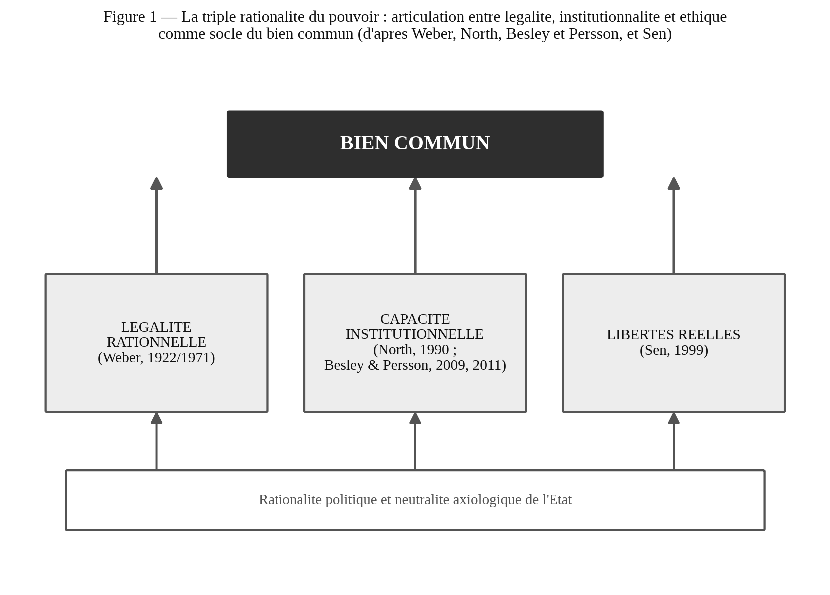
Figure 1. La triple rationalité du pouvoir. Source : élaboration de l’auteur d’après la typologie wébérienne de la domination légitime (Weber, 1922/1978 ; Kalberg, 1980).
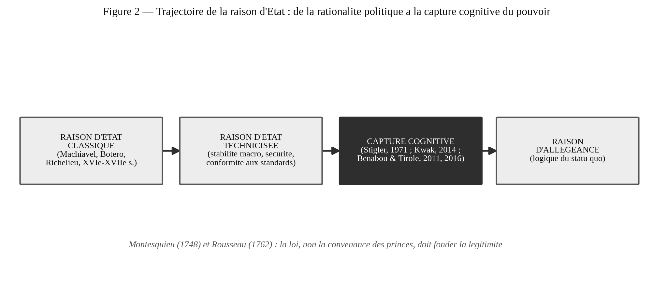
Figure 2. Trajectoire de la raison d’État. Source : élaboration de l’auteur d’après Machiavel (1532/1981), Botero (1589/2017) et Richelieu (1638/1995).
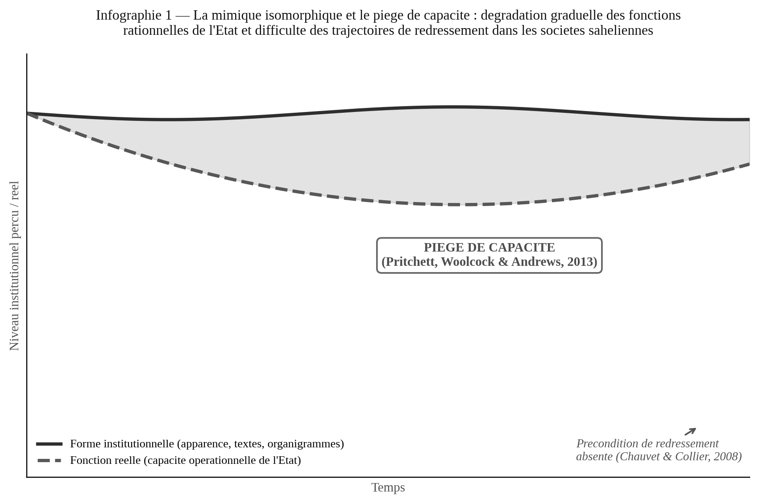
Infographie 1. La mimique isomorphique et le piège de capacité. Source : élaboration de l’auteur d’après Pritchett, Woolcock et Andrews (2013) et Andrews, Pritchett et Woolcock (2017).
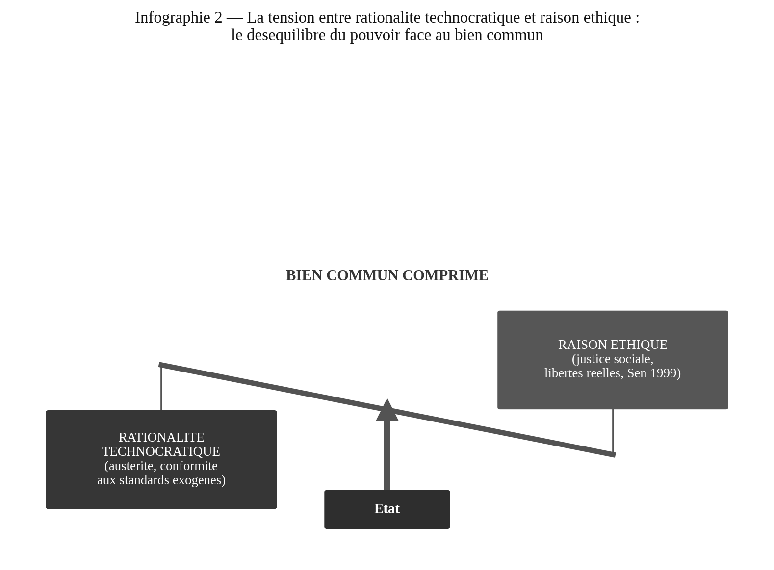
Infographie 2. Tension entre rationalité technocratique et raison éthique. Source : élaboration de l’auteur d’après la distinction wébérienne entre rationalité en finalité (Zweckrationalität) et rationalité en valeur (Wertrationalität) (Weber, 1922/1978 ; Kalberg, 1980).
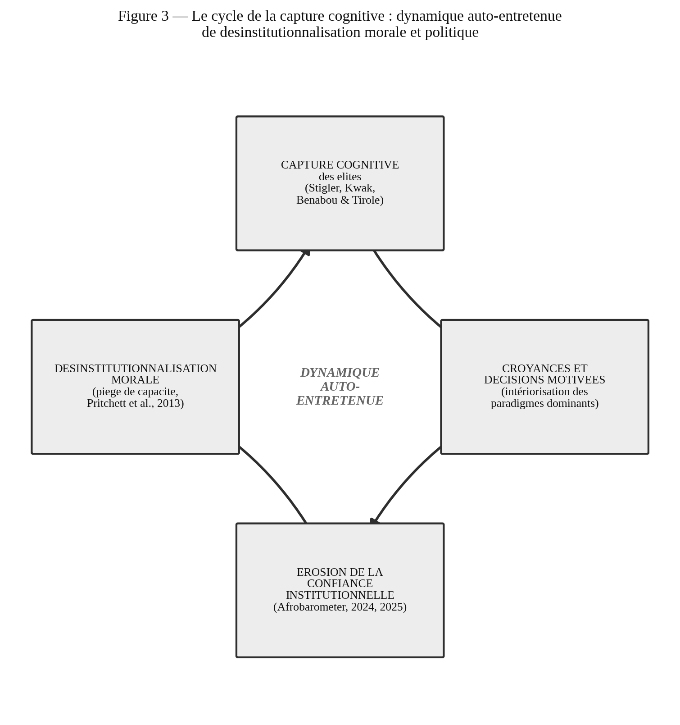
Figure 3. Le cycle de la capture cognitive. Source : élaboration de l’auteur d’après la théorie de la capture réglementaire de Stigler (1971), étendue à la dimension cognitive de l’action publique.
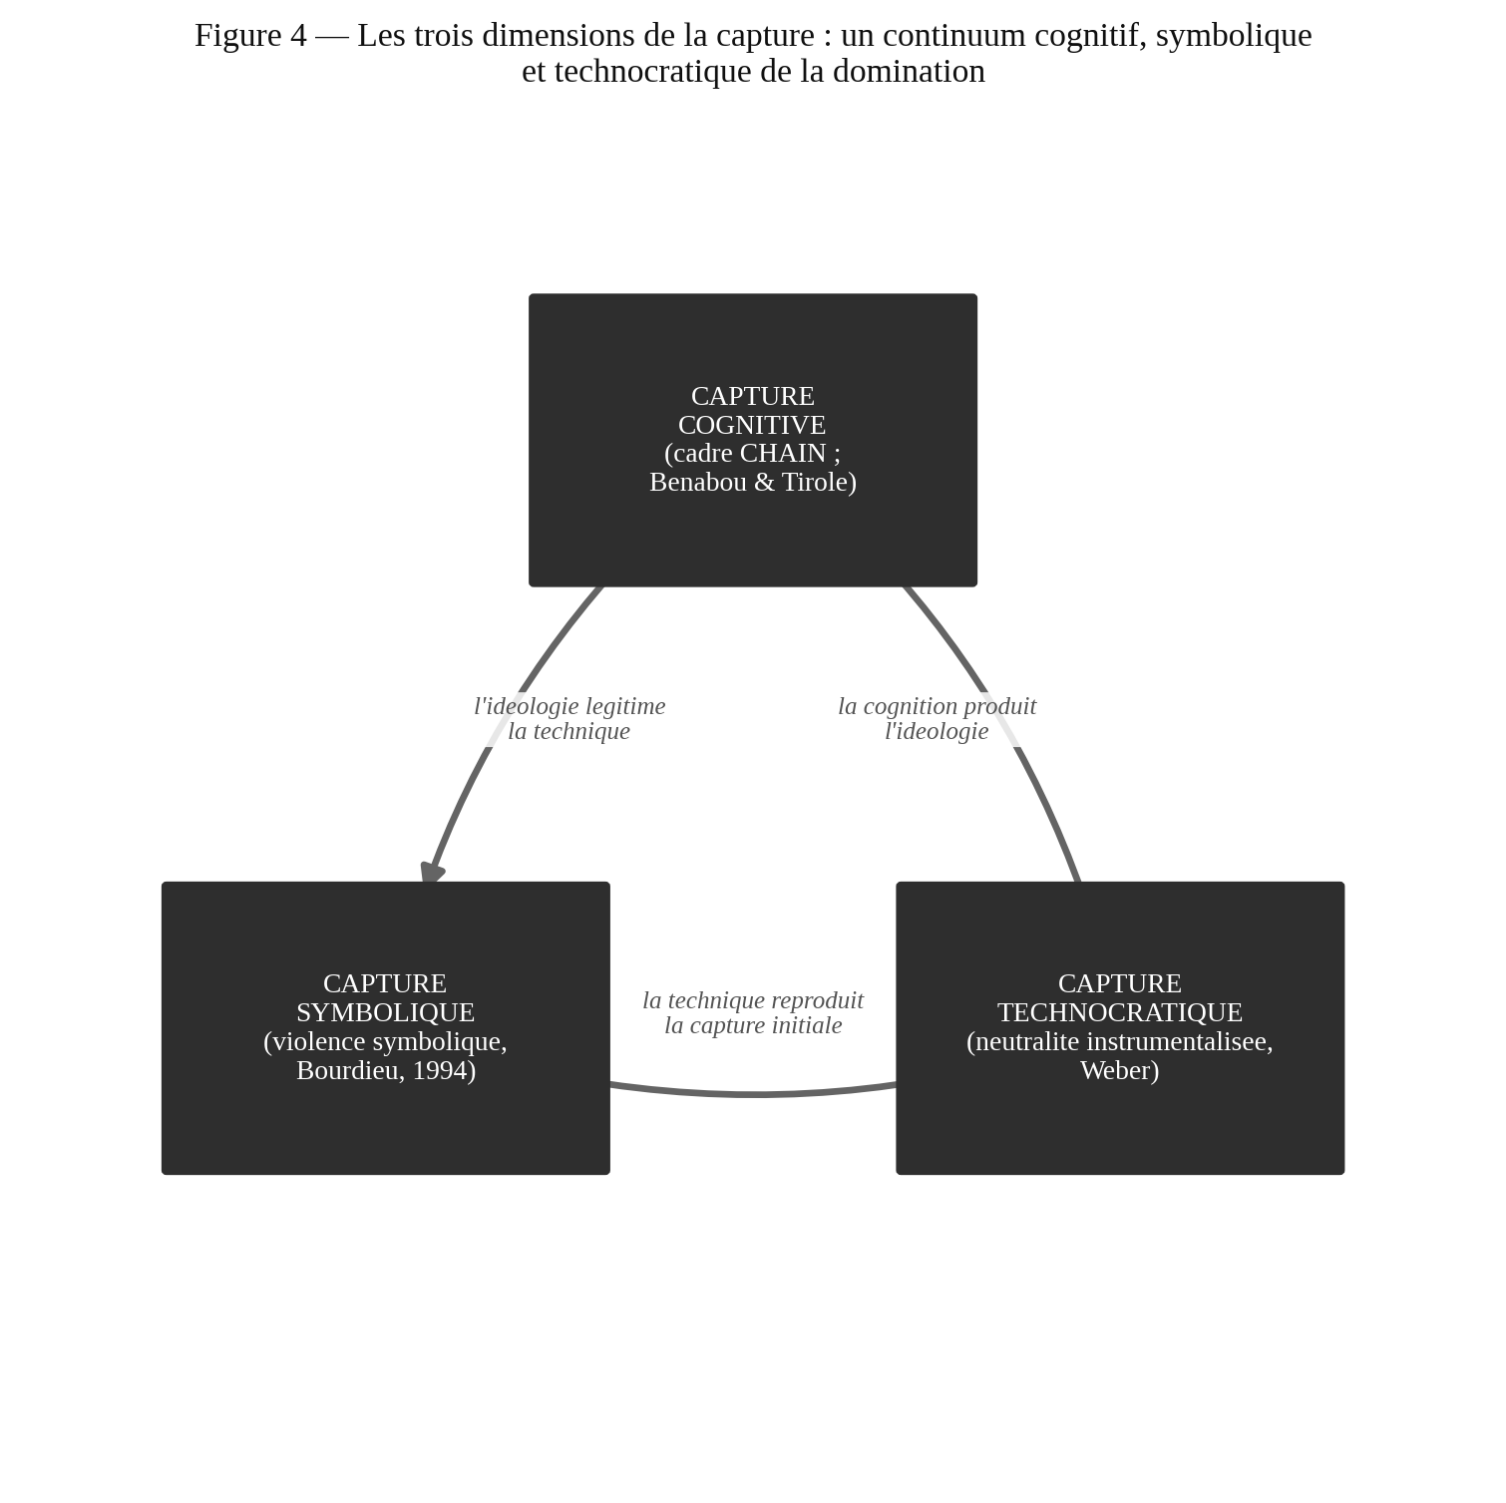
Figure 4. Les trois dimensions de la capture. Source : élaboration de l’auteur d’après Stigler (1971) et Pritchett, Woolcock et Andrews (2013).
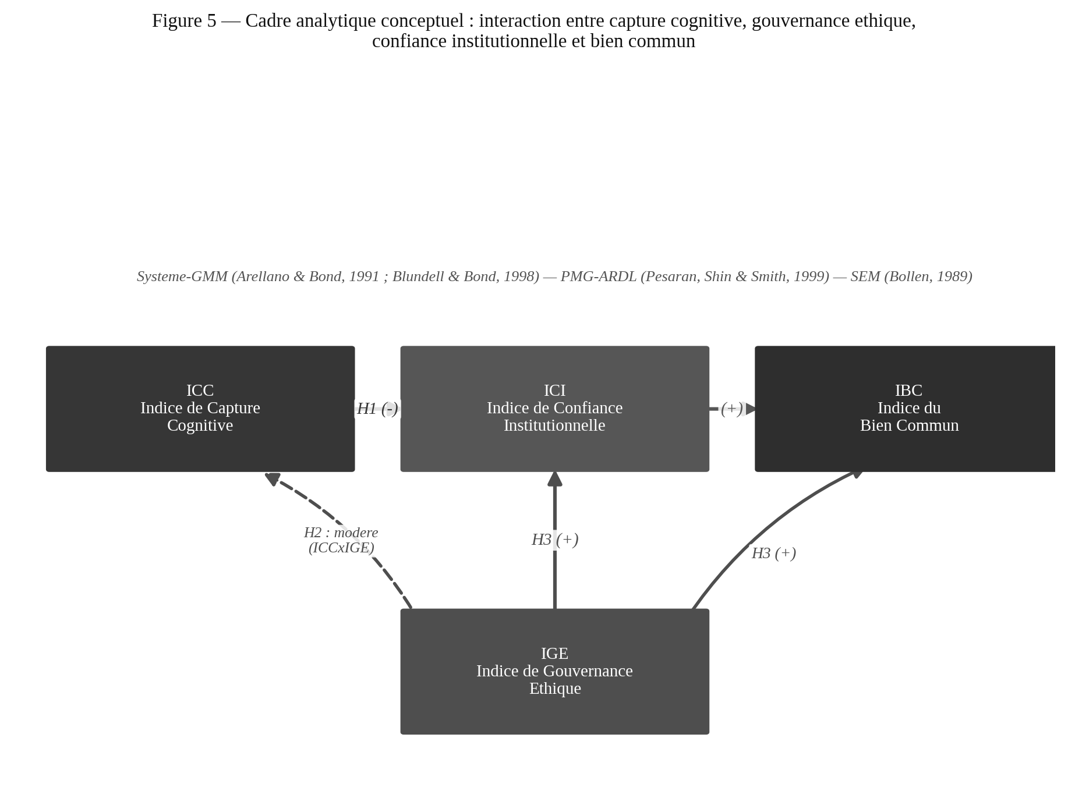
Figure 5. Cadre analytique conceptuel. Source : élaboration de l’auteur d’après Bourdieu (1994) sur la domination symbolique et Weber (1919/2004) sur le monopole de la violence légitime.
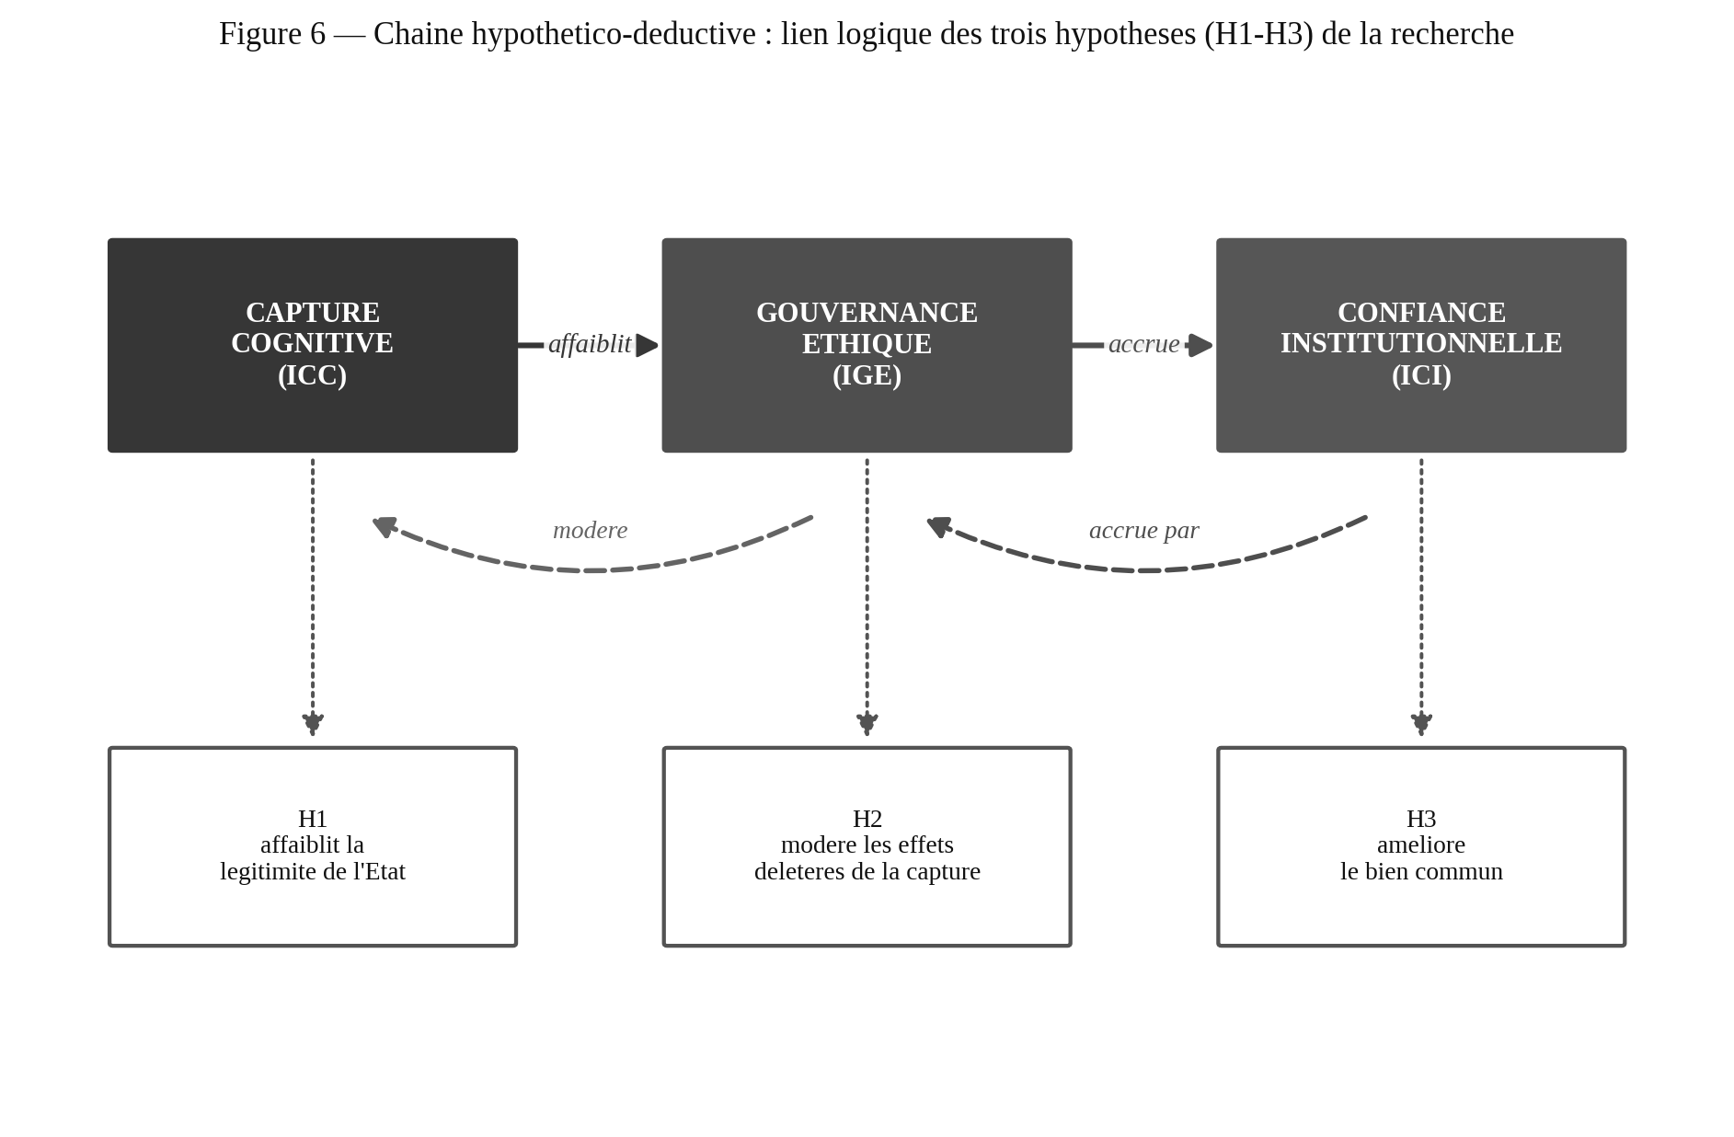
Figure 6. Chaîne hypothético-déductive (H1-H3). Source : élaboration de l’auteur d’après Chauvet et Collier (2008) sur les préconditions de sortie de fragilité étatique.
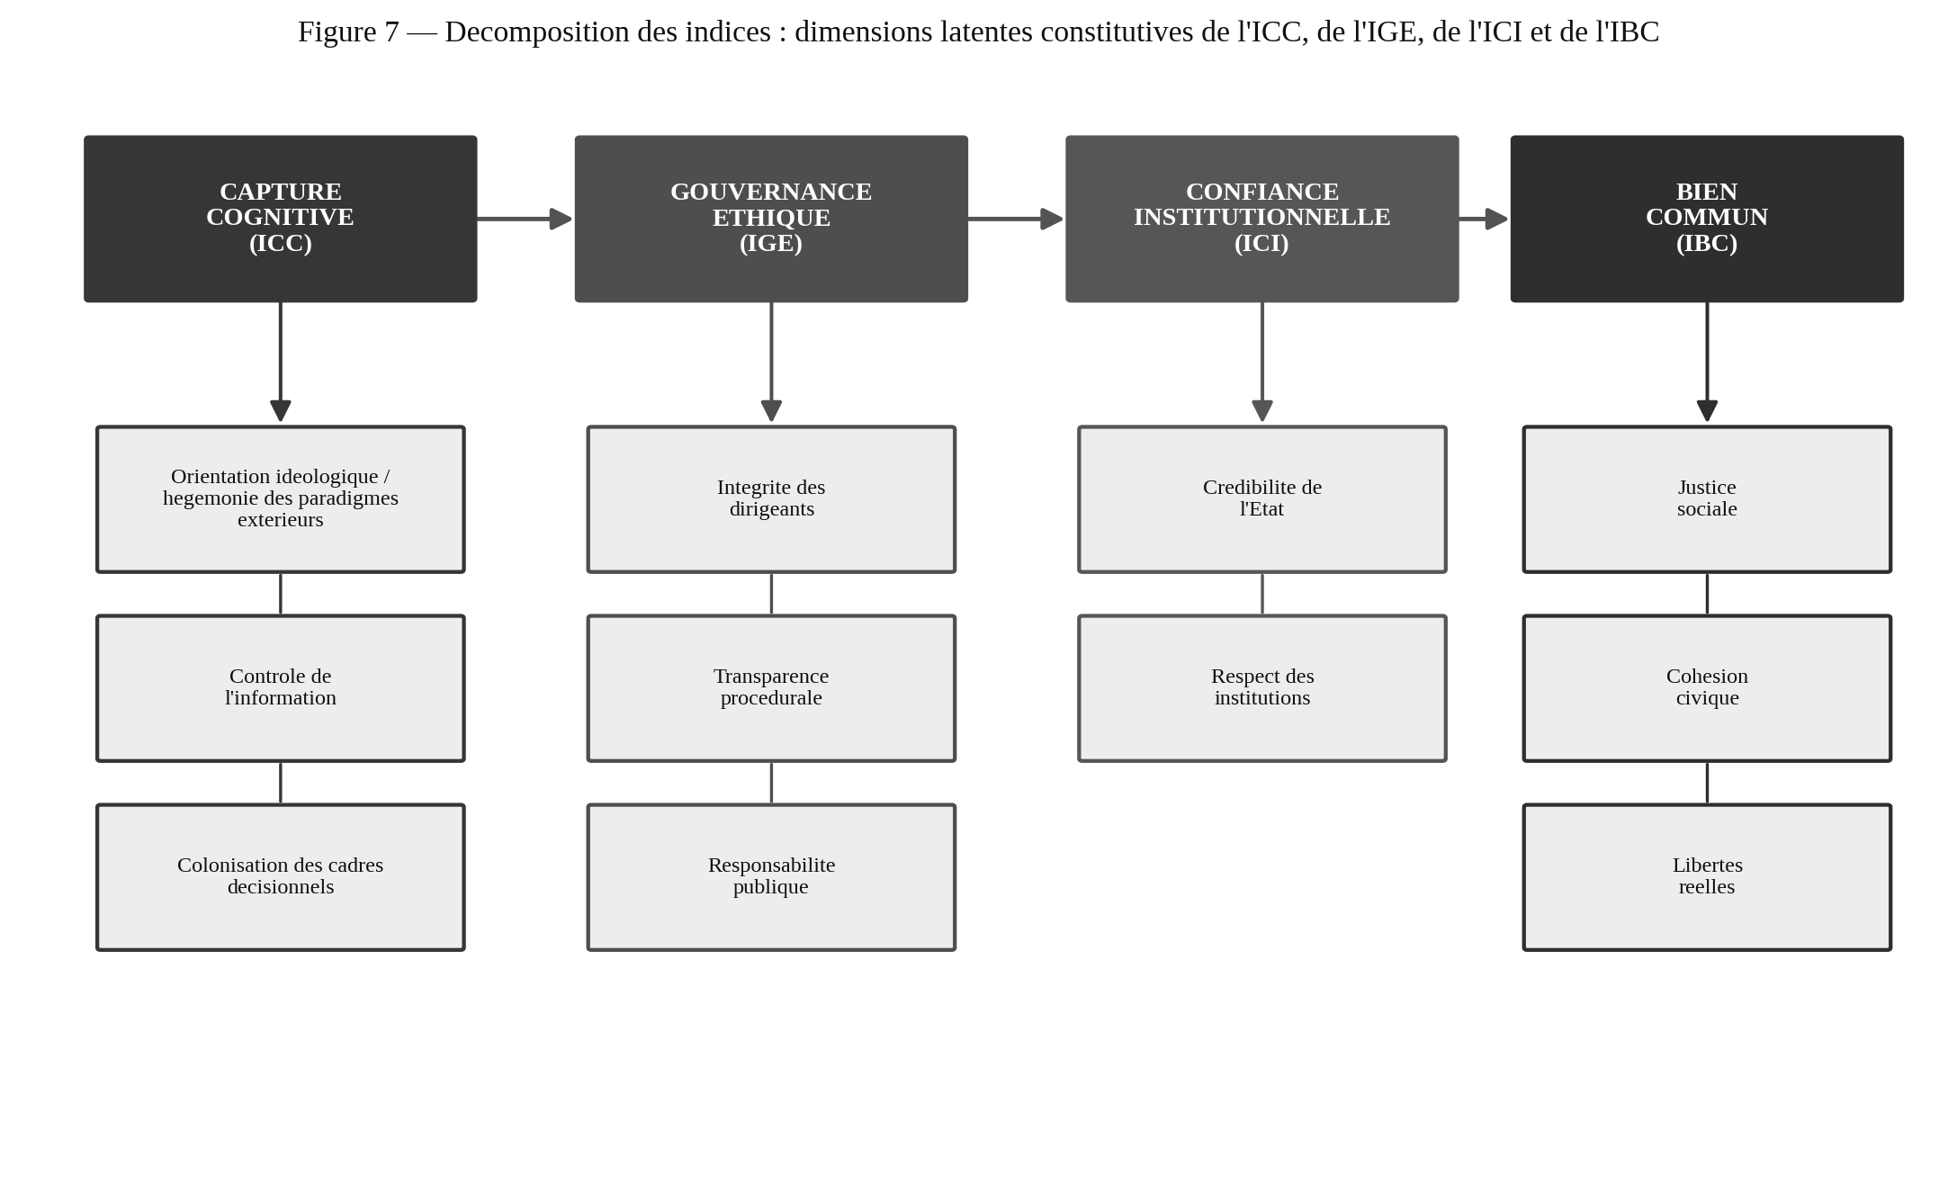
Figure 7. Décomposition des indices. Source : élaboration de l’auteur d’après la méthodologie d’analyse en composantes principales de Jolliffe (2002).
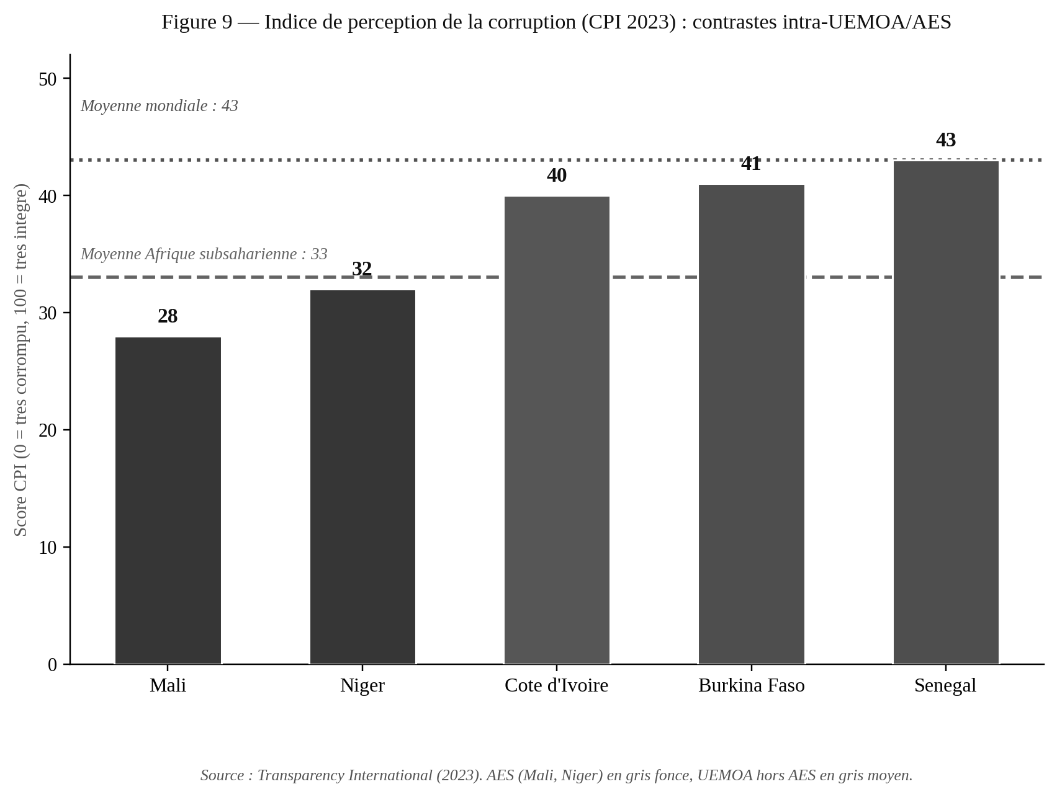
Figure 9. CPI 2023, contrastes intra-UEMOA/AES. Source : Transparency International (2023).

Annexe H. Sources des données et traçabilité du panel
Les Tableaux 3 et 4 du manuscrit, renvoyés ici pour tenir la contrainte de longueur, détaillent les sources des sept variables constitutives et la traçabilité complète des 435 observations pays-années (observations réelles, interpolations encadrées, estimations par régression à effets fixes marquées individuellement).
Tableau 3 : Sources et variables du panel empirique
Source | Type de données | Variables principales
Banque mondiale, Worldwide Governance Indicators (WGI) | Gouvernance institutionnelle | Voice and Accountability, Political Stability, Government Effectiveness, Regulatory Quality, Rule of Law, Control of Corruption (Kaufmann, Kraay & Mastruzzi, 2011)
Fraser Institute, Economic Freedom of the World | Liberté économique | Economic Freedom Index : taille du gouvernement, système légal et droits de propriété, monnaie saine, liberté du commerce international, réglementation (Gwartney, Lawson & Murphy, 2025)
Afrobarometer | Perceptions citoyennes | Confiance dans le gouvernement, la justice, la police ; perception de la corruption institutionnelle
Transparency International | Perception de la corruption | Corruption Perceptions Index (CPI), secteur public
Freedom House | Libertés civiles et politiques | Scores de liberté politique, participation, pluralisme, libertés civiles
V-Dem Institute | Qualité démocratique | Regime Type, Civil Liberties, Judicial Independence
PNUD, Human Development Reports | Développement humain | IDH, éducation, santé, inégalités (indice de Gini)
Tableau 4 : Traçabilité des sept variables constitutives du panel (435 observations pays-années)
Variable | Observations réelles | Interpolées (bornées) | Estimées (régression) | Total | Part réelle
PR, Participation et responsabilité | 390 | 45 | 0 | 435 | 89,7 %
SP, Stabilité politique | 390 | 45 | 0 | 435 | 89,7 %
EG, Efficacité du gouvernement | 387 | 42 | 6 | 435 | 89,0 %
QR, Qualité des réglementations | 390 | 45 | 0 | 435 | 89,7 %
ED, État de droit | 390 | 45 | 0 | 435 | 89,7 %
CC, Contrôle de la corruption | 390 | 45 | 0 | 435 | 89,7 %
LE, Liberté économique | 424 | 6 | 5 | 435 | 97,5 %
APPENDIX I: ITEMS RELOCATED FROM THE MAIN MANUSCRIPT
The following items were moved from the body of the manuscript to this Online Appendix to comply with the word-count rules of the target journal. They are reproduced here in full, in their original order, for completeness.
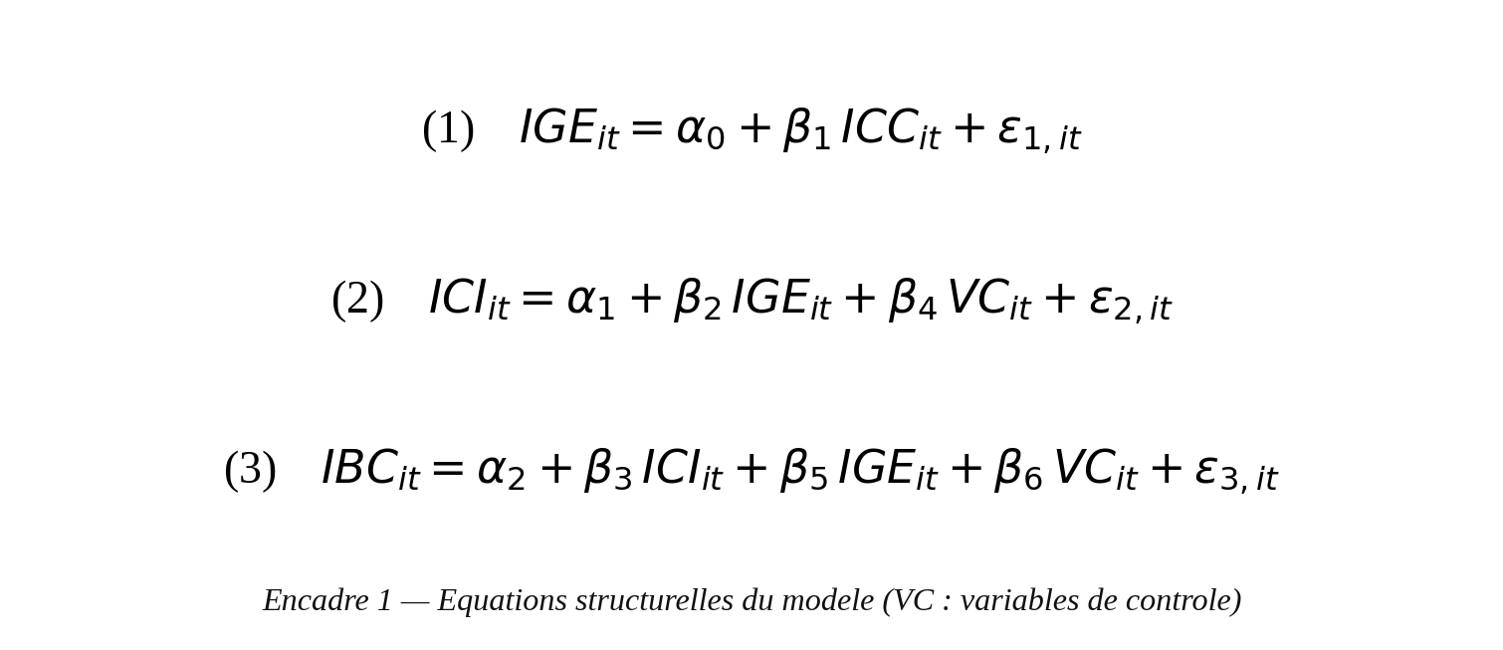
Box 1. Structural equations of the model. Source: author's elaboration after the mediation-moderation protocol of Baron and Kenny (1986), extended by Preacher and Hayes (2008).
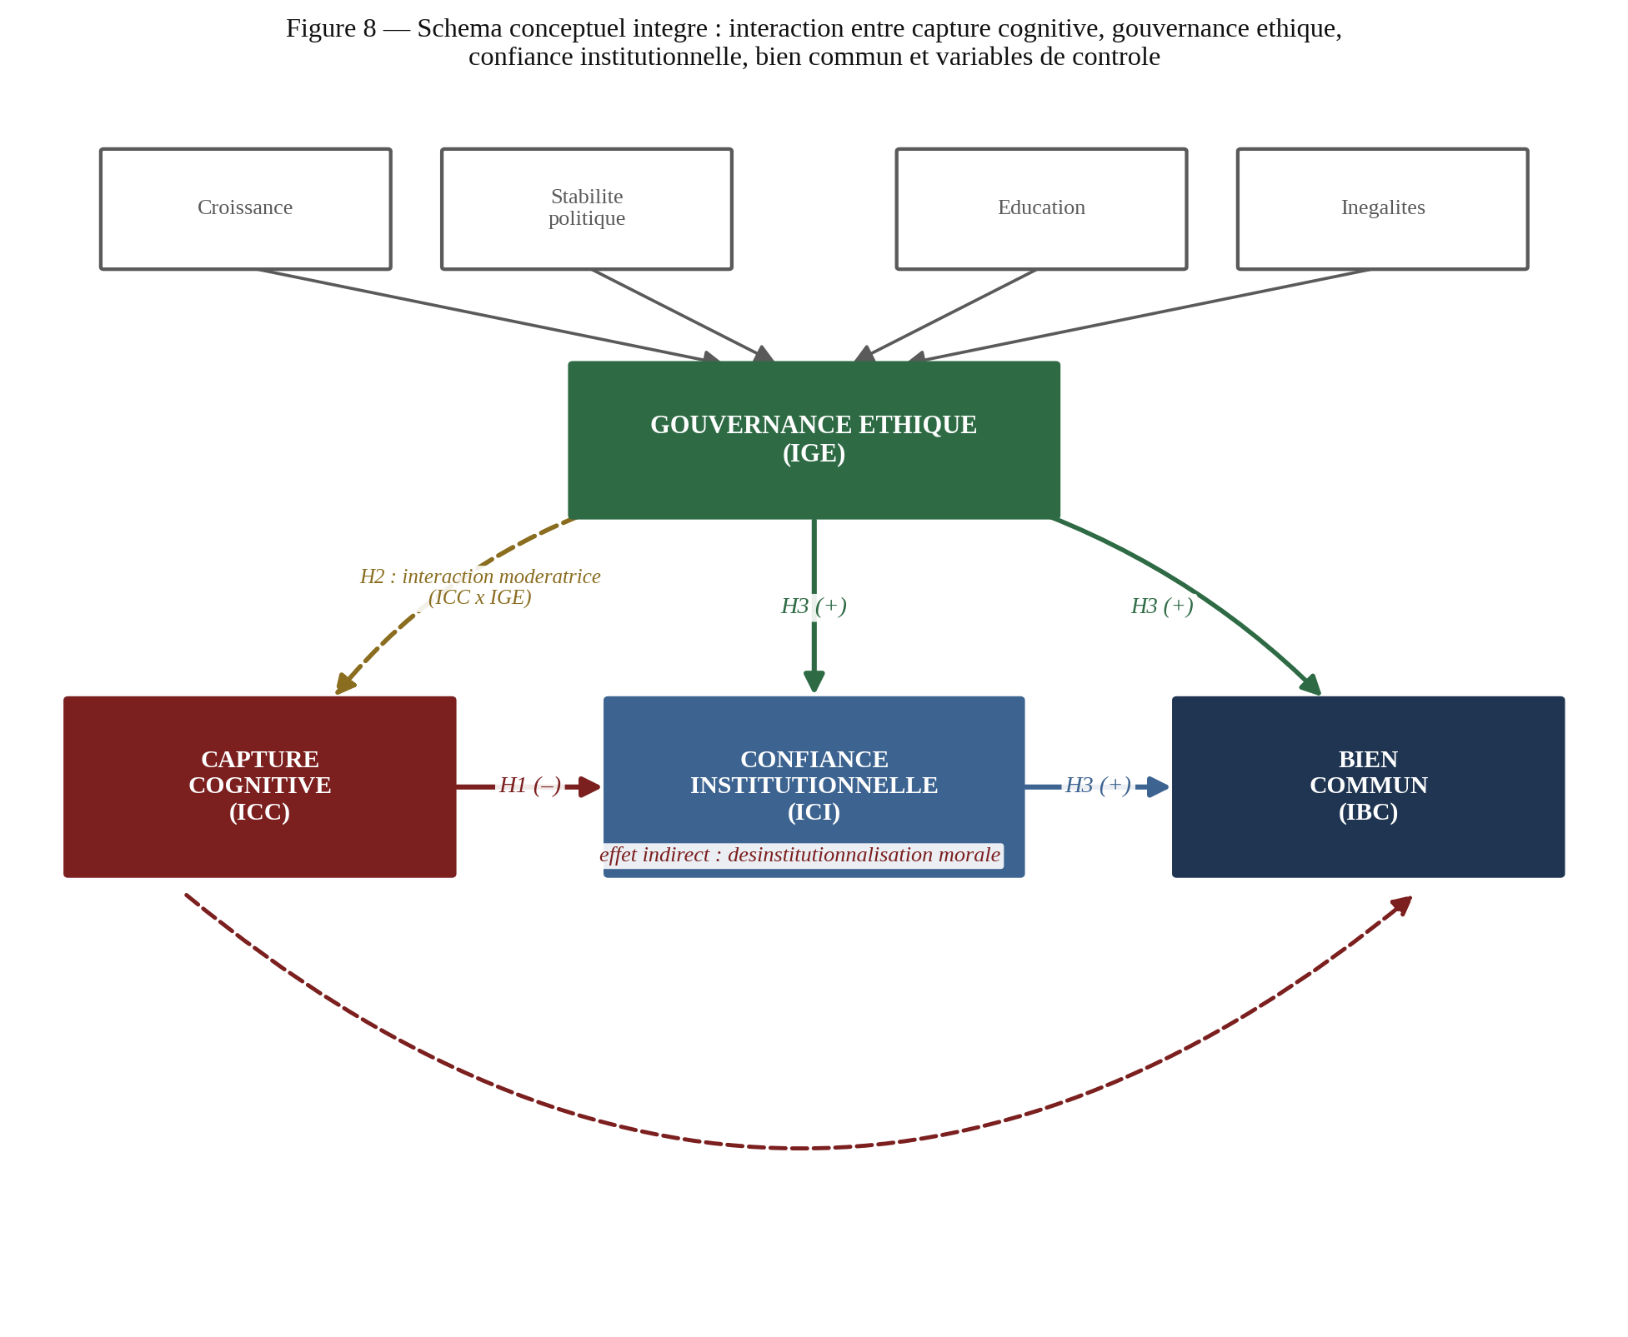
Figure 8. Integrated conceptual scheme (ICC to IGE to ICI to IBC). Source: author's elaboration after Weber (1922/1978).
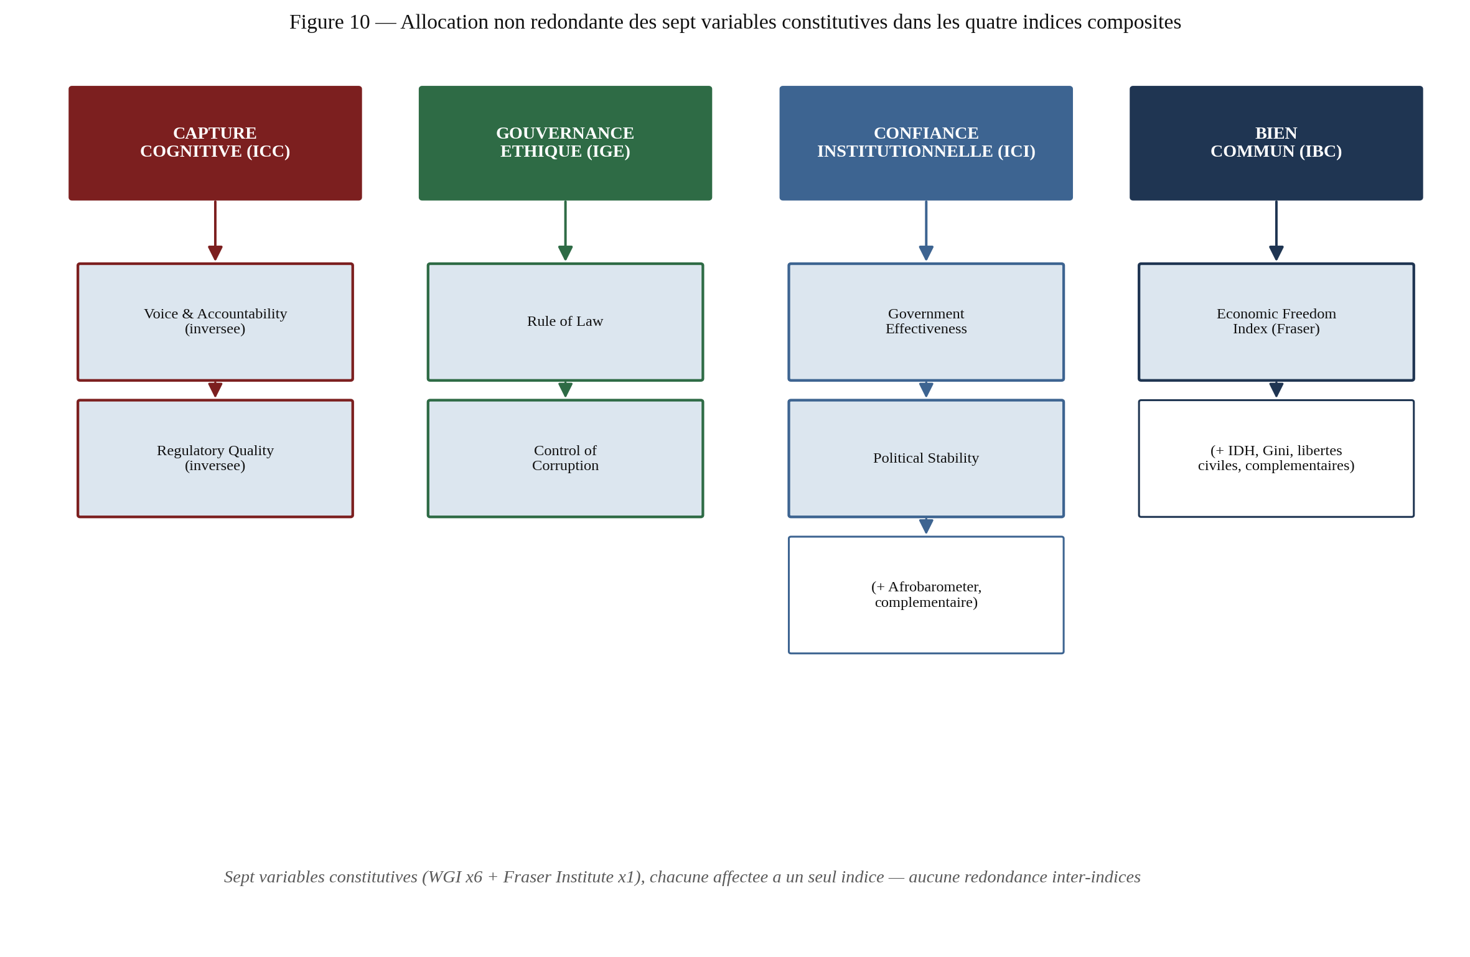
Figure 10. Non-redundant allocation of the seven constituent variables. Source: author's elaboration after Kaufmann, Kraay and Mastruzzi (2010, 2011) [WGI], Gwartney et al. (2025) [Fraser Institute], Rothstein (2011), Levi (1998) and Afrobarometer (2024, 2025).
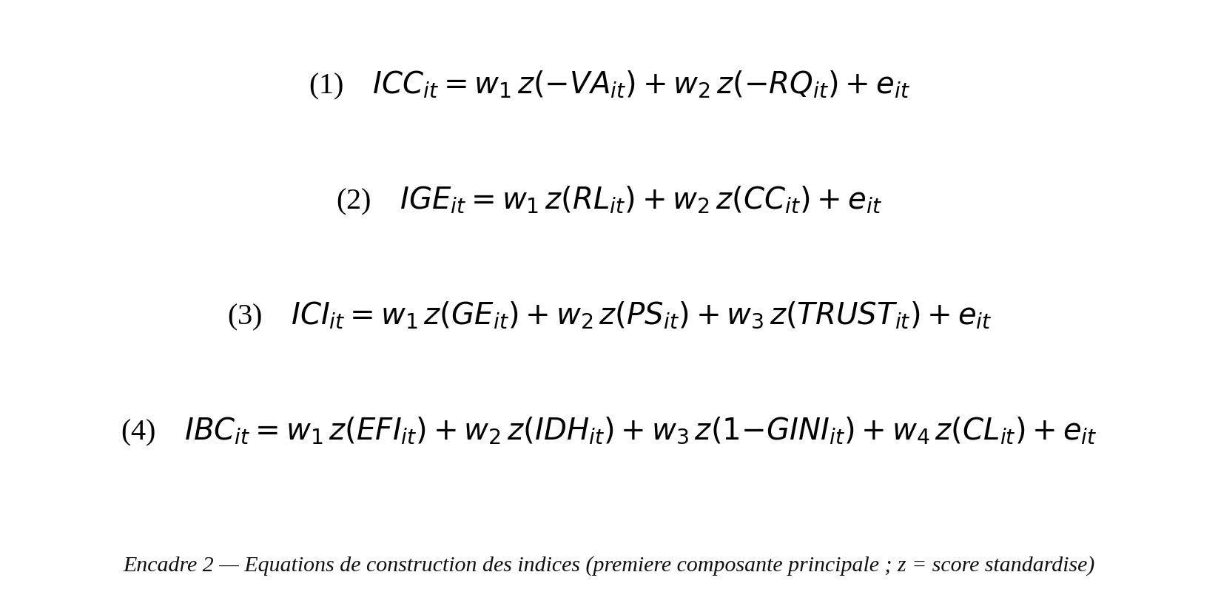
Box 2. Construction equations of the composite indices. Source: author's elaboration after Jolliffe's (2002) PCA methodology.
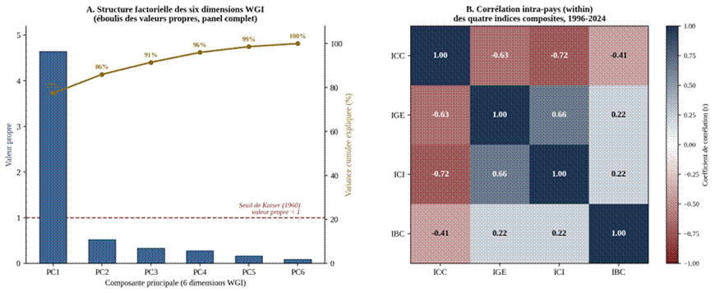
Figure 11. Empirical diagnosis of the factor structure (six-dimension PCA) and within-country correlations of the four composite indices. Source: author's elaboration after Kaiser's (1960, 1974) criteria and Bartlett's (1950) sphericity test.
Table 5: Pairwise correlations of the four composite indices: pooled, between-country and within-country data
Index pair | Pooled | Between (across countries) | Within (within countries)
ICC, IGE | -0,87 | -0,94 | -0,63
ICC, ICI | -0,85 | -0,89 | -0,72
ICC, IBC | -0,52 | -0,65 | -0,41
IGE, ICI | 0,87 | 0,94 | 0,66
IGE, IBC | 0,51 | 0,74 | 0,22
ICI, IBC | 0,48 | 0,71 | 0,22

